**Часть 1**

***выделил все изменения которые произошли в таблице со второй работы зеленым цветом***

1. Ссылка на гугл-таблицы с заданиями:

[Маслов Ярослав, 2-й спринт](https://docs.google.com/spreadsheets/d/1Bg0ryXpzGmK1hypigbl6_haXPoaYqamGMUIk5cU1ypQ/edit?usp=sharing)

1. Ссылки на баг-репорты в Яндекс.Трекере:

| <https://tracker.yandex.ru/BUG-293627> |
| --- |
| <https://tracker.yandex.ru/BUG-293634> |
| <https://tracker.yandex.ru/BUG-293775> |
| <https://tracker.yandex.ru/BUG-293802> |
| <https://tracker.yandex.ru/BUG-284444> |
| <https://tracker.yandex.ru/BUG-295212> |
| <https://tracker.yandex.ru/BUG-287783> |
| <https://tracker.yandex.ru/BUG-287726> |
| <https://tracker.yandex.ru/BUG-287740> |
| https://tracker.yandex.ru/BUG-295207 https://tracker.yandex.ru/BUG-295251 https://tracker.yandex.ru/BUG-295253 |
| <https://tracker.yandex.ru/BUG-287809> |
| <https://tracker.yandex.ru/BUG-287826> |
| <https://tracker.yandex.ru/BUG-287904> |
| <https://tracker.yandex.ru/BUG-287876> |
| <https://tracker.yandex.ru/BUG-287881> |
| <https://tracker.yandex.ru/BUG-288782> |
| <https://tracker.yandex.ru/BUG-288799> |
| <https://tracker.yandex.ru/BUG-293611> |
| <https://tracker.yandex.ru/BUG-293648> |
| <https://tracker.yandex.ru/BUG-293644> |
| <https://tracker.yandex.ru/BUG-293684> |
| <https://tracker.yandex.ru/BUG-293760> |
| <https://tracker.yandex.ru/BUG-293840> |
| <https://tracker.yandex.ru/BUG-293830> |
| <https://tracker.yandex.ru/BUG-293869> |
| <https://tracker.yandex.ru/BUG-293867> |
| https://tracker.yandex.ru/BUG-295095 https://tracker.yandex.ru/BUG-295109 |
| https://tracker.yandex.ru/BUG-295102 https://tracker.yandex.ru/BUG-295104 |
| <https://tracker.yandex.ru/BUG-295145> |
| <https://tracker.yandex.ru/BUG-288710> |
| <https://tracker.yandex.ru/BUG-288723> |
| <https://tracker.yandex.ru/BUG-288824> |
| <https://tracker.yandex.ru/BUG-295156> |
| https://tracker.yandex.ru/BUG-295159 https://tracker.yandex.ru/BUG-295196 |
| https://tracker.yandex.ru/BUG-295176 https://tracker.yandex.ru/BUG-295187 https://tracker.yandex.ru/BUG-295192 https://tracker.yandex.ru/BUG-295222 https://tracker.yandex.ru/BUG-295238 https://tracker.yandex.ru/BUG-295258 |
| https://tracker.yandex.ru/BUG-297462 |
| https://tracker.yandex.ru/BUG-297462 |
| https://tracker.yandex.ru/BUG-296758 |
| https://tracker.yandex.ru/BUG-296705 |
| <https://tracker.yandex.ru/BUG-300215> |
| <https://tracker.yandex.ru/BUG-300229> |
| <https://tracker.yandex.ru/BUG-300244> |
| <https://tracker.yandex.ru/BUG-300373> |
| <https://tracker.yandex.ru/BUG-300754> |
| <https://tracker.yandex.ru/BUG-300769> |
| <https://tracker.yandex.ru/BUG-300774> |
| <https://tracker.yandex.ru/BUG-300786> |
| <https://tracker.yandex.ru/BUG-300791> |
| <https://tracker.yandex.ru/BUG-300842> |

1. Выводы (*)

**Часть 2**

1. Ссылка на папку со скриншотами из DevTools и Charles:

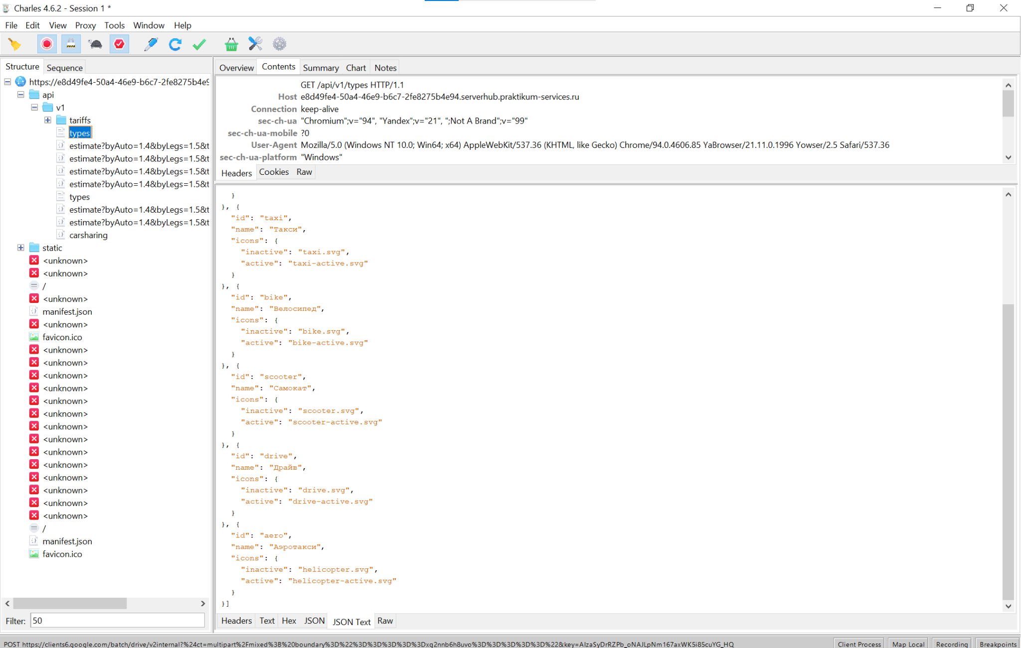

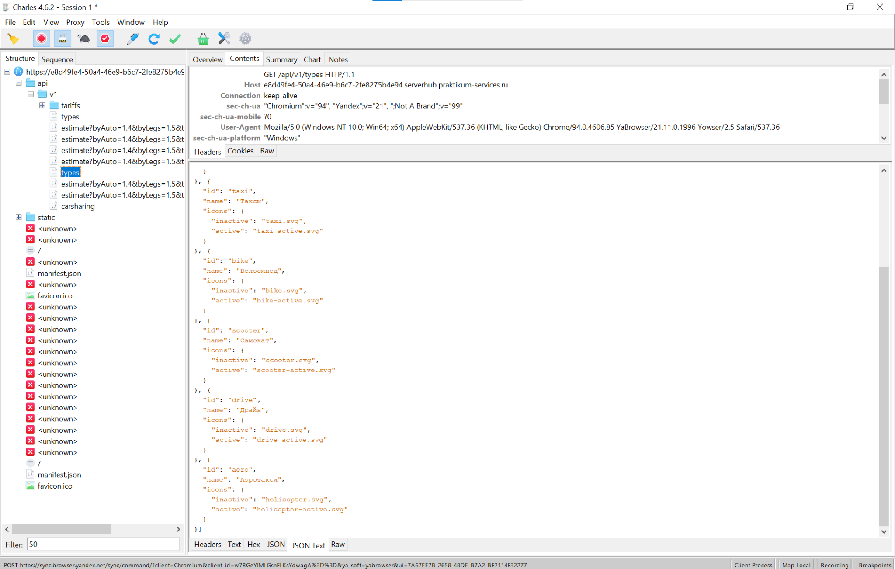

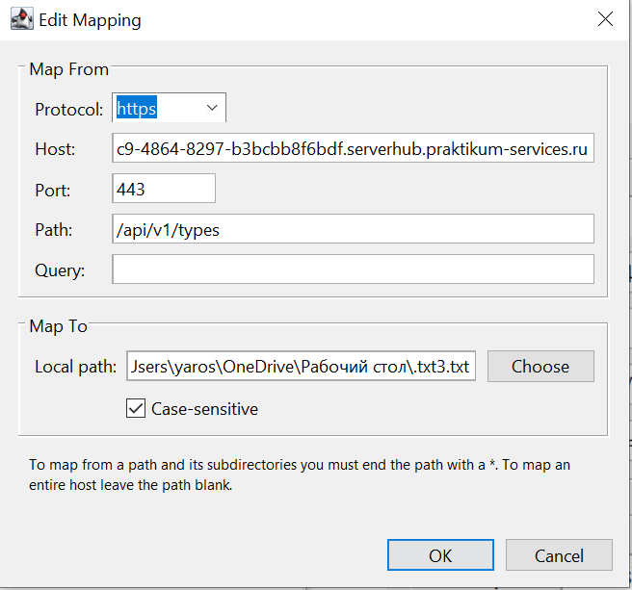

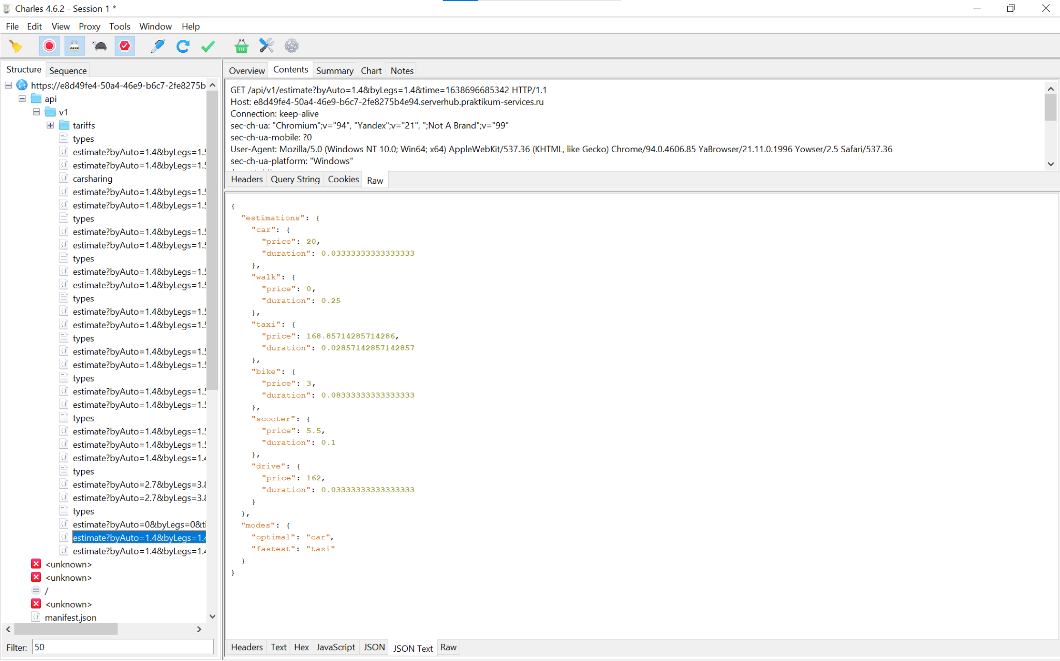

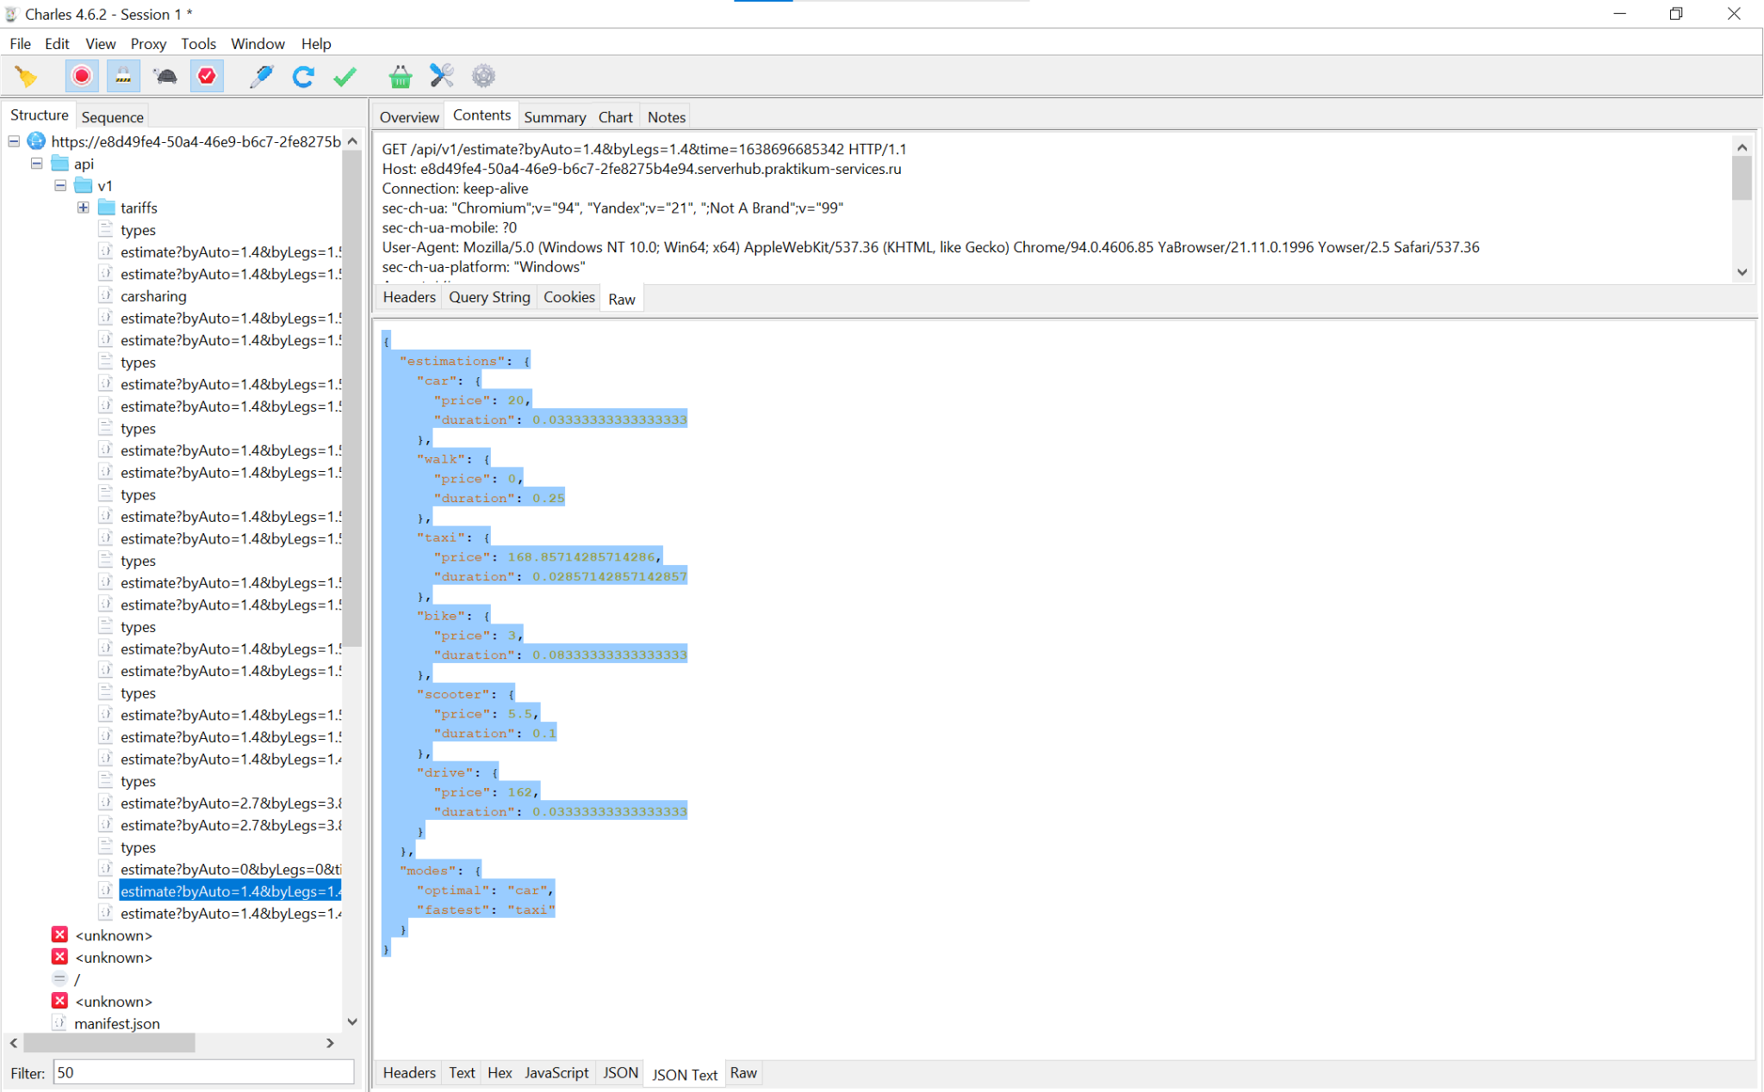

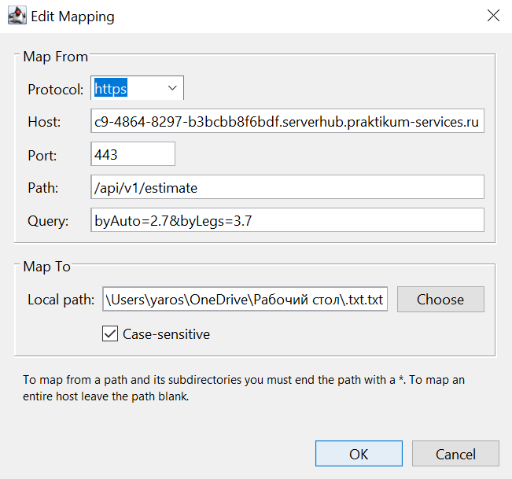

Ссылка на гугл-таблицу с заданием:

[Маслов Ярослав, 2-й спринт](https://docs.google.com/spreadsheets/d/1Bg0ryXpzGmK1hypigbl6_haXPoaYqamGMUIk5cU1ypQ/edit?usp=sharing)

https://docs.google.com/spreadsheets/d/1Bg0ryXpzGmK1hypigbl6_haXPoaYqamGMUIk5cU1ypQ/edit?usp=sharing

1. Ссылки на баг-репорты в Яндекс.Трекере:

*сюда

| <https://tracker.yandex.ru/BUG-288710> |
| --- |
| <https://tracker.yandex.ru/BUG-288723> |
| <https://tracker.yandex.ru/BUG-288824> |
| <https://tracker.yandex.ru/BUG-296705> |
| <https://tracker.yandex.ru/BUG-296729> |